BTS SP3S 2019-2020
Module D (4. Système d'information et de communication du secteur sanitaire et social)

Fiche de connaissance n° 3: « La protection des données et l'archivage"

1. La protection des données personnelles

1.1 Définitions

Données personnelles :
Toute information identifiant directement ou indirectement une personne physique (ex. nom, no d’immatriculation, no de téléphone, photographie, date de naissance, commune de résidence, empreinte digitale...).

Traitement des données personnelles :
Un « traitement de données personnelles » est une opération, ou ensemble d'opérations, portant sur des données personnelles, quel que soit le procédé utilisé (collecte, enregistrement, organisation, conservation, adaptation, modification, extraction, consultation, utilisation, communication par transmission diffusion ou toute autre forme de mise à disposition, rapprochement).

source : https://www.cnil.fr/fr/rgpd-de-quoi-parle-t-on

1.2 Le règlement général de protection des données (RGPD°)

1.2.1 Éléments de contexte

L’acronyme RGPD signifie « Règlement Général sur la Protection des Données » . Le RGPD encadre le traitement des données personnelles sur le territoire de l’Union européenne.
Le contexte juridique s’adapte pour suivre les évolutions des technologies et de nos sociétés (usages accrus du numérique, développement du commerce en ligne…).
Ce nouveau règlement européen s’inscrit dans la continuité de la Loi française Informatique et Libertés de 1978 et renforce le contrôle par les citoyens de l’utilisation qui peut être faite des données les concernant.
Il harmonise les règles en Europe en offrant un cadre juridique unique aux professionnels.
1.2.2 Qui est concerné ?
Tout organisme quelle que soit sa taille, son pays d’implantation et son activité, peut être concerné.
En effet, le RGPD s’applique à toute organisation, publique et privée, qui traite des données personnelles pour son compte ou non, dès lors :
- qu'elle est établie sur le territoire de l’Union européenne,
- ou que son activité cible directement des résidents européens.

1.2.3 Quelles sont les obligations en matière de traitement des données personnelles.

- Nommer un délégué à la protection des données (DPO)
Le délégué est chargé de mettre en œuvre la conformité au règlement européen sur la protection des données au sein de l’organisme qui l’a désigné s’agissant de l’ensemble des traitements mis en œuvre par cet organisme.
Sa désignation est obligatoire dans certains cas. Un délégué, interne ou externe, peut être désigné pour plusieurs organismes
La désignation d’un délégué est obligatoire pour :
  - Les autorités ou les organismes publics,
  - Les organismes dont les activités de base les amènent à réaliser un suivi régulier et systématique des personnes à grande échelle,
  - Les organismes dont les activités de base les amènent à traiter à grande échelle des données dites « sensibles » ou relatives à des condamnations pénales et infractions.

- Dans chaque organisation un registre des traitements données doit être constitué, il doit comprendre :
    - L’objectif poursuivi (la finalité - exemple : la fidélisation client) ;
    - Les catégories de données utilisées (exemple pour la paie : nom, prénom, date de naissance, salaire, etc.) ;
    - Qui a accès aux données (le destinataire - exemple : service chargé du recrutement, service informatique, direction, prestataires, partenaires, hébergeurs) ;
    - La durée de conservation de ces données
- Vous devez informer les personnes sur leurs droits concernant le traitement de leurs données personnelles

A chaque fois que vous collectez des données personnelles, le support utilisé (formulaire, questionnaire, etc.) doit donc comporter des mentions d’information :
- pourquoi vous collectez les données (« la finalité » ; par exemple pour gérer l’achat en ligne du consommateur) ;
- ce qui vous autorise à traiter ces données (le « fondement juridique » : il peut s’agir du consentement de la personne concernée, de l’exécution d’un contrat, du respect d’une obligation légale qui s’impose à vous, de votre « intérêt légitime ») ;
- Qui a accès aux données (indiquez des catégories : les services internes compétents, un prestataire, etc.) ;
- Combien de temps vous les conservez (exemple : « 5 ans après la fin de la relation contractuelle ») ;
- Les modalités selon lesquelles les personnes concernées peuvent exercer leurs droits (via leur espace personnel sur votre site internet, par un message sur une adresse email dédiée, par un courrier postal à un service identifié) ;
- Si vous transférez des données hors de l’UE (précisez le pays et l’encadrement juridique qui maintient le niveau de protection des données).
CF article 13 de la RGPD
Les personnes dont vous traitez les données (clients, collaborateurs, prestataires, etc.) ont des droits sur leurs données, qui sont d’ailleurs renforcés par le RGPD :
- droit d’accès,
- de rectification,
- d’opposition,
- d’effacement,
- à la portabilité
- et à la limitation du traitement.

Vous devez leur donner les moyens d’exercer effectivement leurs droits.
Exemples de mentions à faire porter sur un questionnaire :
https://www.cnil.fr/fr/exemples-de-formulaire-de-collecte-de-donnees-caractere-personnel
- Vous devez sécurisez les données
Vous devez prendre les mesures nécessaires pour garantir au mieux la sécurité des données. Vous êtes en effet tenu à une obligation légale d’assurer la sécurité des données personnelles que vous détenez.
Vous garantissez ainsi l’intégrité de votre patrimoine de données en minimisant les risques de pertes de données ou de piratage.
- En cas de violation des données, vous devez signaler la violation :
Votre entreprise a subi une violation de données (des données personnelles ont été, de manière accidentelle ou illicite, détruites, perdues, altérées, divulguées ou vous avez constaté un accès non autorisé à des données) ?
Vous devez la signaler à la CNIL dans les 72 heures si cette violation est susceptible de représenter un risque pour les droits et libertés des personnes concernées. Cette notification s’effectue en ligne sur le site internet de la CNIL.
Si ces risques sont élevés pour ces personnes, vous devrez les en informer.

2 L'archivage
2.1 Définitions
Les archives sont l'ensemble des documents, quels que soient leur date, leur lieu de conservation, leur forme et leur support, produits ou reçus par toute personne physique ou morale et par tout service ou organisme public ou privé dans l'exercice de leur activité.
La conservation des archives est organisée dans l'intérêt public tant pour les besoins de la gestion et de la justification des droits des personnes physiques ou morales, publiques ou privées, que pour la documentation historique de la recherche.

2.2 Réglementation générale
La loi rend obligatoire l'archivage de certains documents y compris électroniques
- la signature électronique a valeur de preuve, les documents électroniques liés doivent donc être conservés.( Loi n° 2000-230 du 13 mars 2000)
- Certains documents doivent être conservés pendant la durée du délais de prescription en matière civile afin de permettre un éventuel recours (loi n°2008-561 sur les délais de prescription)
De plus des normes de qualité concernant l'archivage électronique existent :
Norme ISO 14641-1
Certification NF461

3. Les dossiers des usagers dans le secteur social et médico-social
Document de référence :
Source : https://travail-emploi.gouv.fr/IMG/pdf/dossierpersac.pdf

Le dossier professionnel regroupe l'ensemble des information dont une structure dispose que un usager.
3.1 Le dossier médical
Dans le secteur médical, le contenu ainsi que les durées d'archivage sont précisés par la loi et les règlements (cf annexe 1 jointe ) .
Le contenu du dossier médical :
Il n'y a pas de dossier médical unique par patient. Le patient dispose d'un dossier par professionnel de santé avec qui il est en relation (médecin généraliste, dentiste, hôpital...).
Chaque dossier comprend les informations liées à un même professionnel.
De nombreux documents sont accessibles au patient concerné. Il s'agit notamment :
- des résultats d'examen ;
- comptes-rendus de consultation, d'intervention, d'exploration ou d'hospitalisation ;
- protocoles et des prescriptions thérapeutiques mis en œuvre ;
- feuilles de surveillance ;
- correspondances entre professionnels de santé.
Le dossier médical ne doit pas être confondu avec le dossier médical partagé (DMP) géré par l'Assurance maladie. Le DMP n'est pas obligatoire. Il ne remplace pas les dossiers gérés par les médecins et les hôpitaux.
La consultation du dossier médical
C'est un droit prévu par la loi du 2 mars 2002 relative aux droits des malades et à la qualité du système de santé.
Plusieurs personnes peuvent consulter le dossier. Il s'agit :
- du patient lui-même ;
- de son tuteur, si le patient est majeur sous tutelle (une personne sous curatelle peut consulter elle-même son dossier) ;
- de son médecin si le patient l'a choisi comme intermédiaire.
Le dossier médical est disponible sous huit jours pour les informations datant de moins de cinq ans et sous deux mois pour les informations plus anciennes.
L’accès au dossier est gratuit lorsqu’il a lieu sur place (établissement de santé, cabinet médical, maison de santé…).
Le dossier peut être sous format numérique et hébergé sur le réseaux internet ou bien être sous trait-traité par une société spécialisée dans l'archivage, cependant la loi prévoit des contraintes importantes de sécurité pour les hébergeurs de données de santé.

Pour aller plus loin :
https://www.has-sante.fr/portail/upload/docs/application/pdf/2009-08/dossier_du_patient_-_fascicule_1_reglementation_et_recommandations_-_2003.pdf

3.2 Le Dossier Social

Dans le secteur social , le dossier est considéré juridiquement comme un dossier administratif. Il ne fait pas l'objet de mesures spécifiques sauf pour les établissements de PJJ ou de l'ASE .
L'informatisation ne peut être que partielle. La consultation du dossier obéit aux mêmes règles qu'un dossier administratif. Cependant le cas échéant, si le contenu risque de perturber l'usager, un accompagnement doit être proposé pour la prise de connaissance du dossier.
https://frama.link/synthesedossiersocial

Notion de dossier administratif :
Un document administratif est produit ou reçu par un service de l'État, une collectivité territoriale ou un organisme chargé d'une mission de service public. Par exemple, une préfecture, une mairie, une caisse de Sécurité sociale, Pôle emploi, un ccas, une association....
Il peut s'agir des document suivants : dossier, rapport, étude, compte rendu, procès verbal, statistique, directive, instruction, circulaire, note et réponse ministérielle, avis, code source, décision, enregistrement sonore, film.
Les usagers peuvent consulter les documents administratifs les concernant et les documents de portée générale. En cas de refus, il est possible d'exercer un recours au près de la CADA, commission d'accès aux documents administratifs.
Cependant, certain documents ne sont pas consultables :
Lien vers service-public.fr
Archivage du dossier social :
Pas de durée légale sauf
- pour les établissements habilitées par la PJJ (protection judiciaire de la jeunesse) : 20 ans.
- pour les établissements qui accueillent des enfants ou adolescents : tenus de conserver trois ans après la sortie définitive du jeune de l’établissement son dossier, en application de l’article D 321-37 du Code de l’Action sociale et des familles.
Pour les autres informations du dossier de l’usager, il convient d’arrêter une règle interne à l’établissement.
La conservation des dossiers permet de justifier et garantir les droits des personnes accompagnées ou accueillies.
Pour l’établissement, cet archivage permet de traçabiliser les interventions et de se prémunir contre toute mise en cause de sa responsabilité. Cette conservation ira entre 10 ans et 30 ans après la sortie de l’usager de l’établissement (décès ou changement d’établissement).

TD 3.1 Le RGPD
TD 3.2 Le dossier social

ANNEXE 1

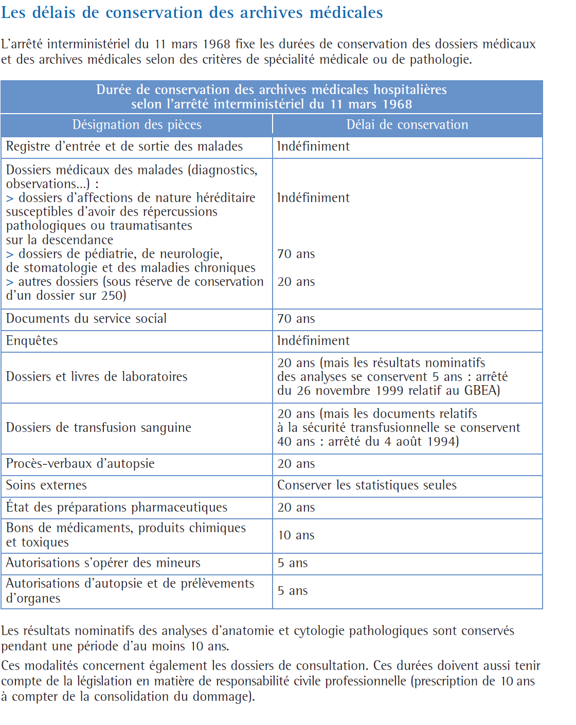

En droit français, des données sensibles sont des données à caractère personnel qui font apparaître, directement ou indirectement : les origines raciales ou ethniques, les opinions politiques, philosophiques ou religieuses. .
. Toute personne qui héberge des données de santé à caractère personnel recueillies à l'occasion d'activités de prévention, de diagnostic, de soins ou de suivi social et médico-social doit être agréée. Cet hébergement, quel qu'en soit le support, papier ou électronique, est réalisé après que la personne a été dûment informée. Depuis le 28 janvier 2016, le consentement de la personne est présumé, il n'a plus besoin d'être recueilli. Les hébergeurs de données de santé à caractère personnel sont soumis au secret professionnel. Sous peine de sanctions pénales, il est interdit aux hébergeurs de céder à titre onéreux des données de santé identifiables, directement ou indirectement, y compris avec l'accord de la personne concernée.

